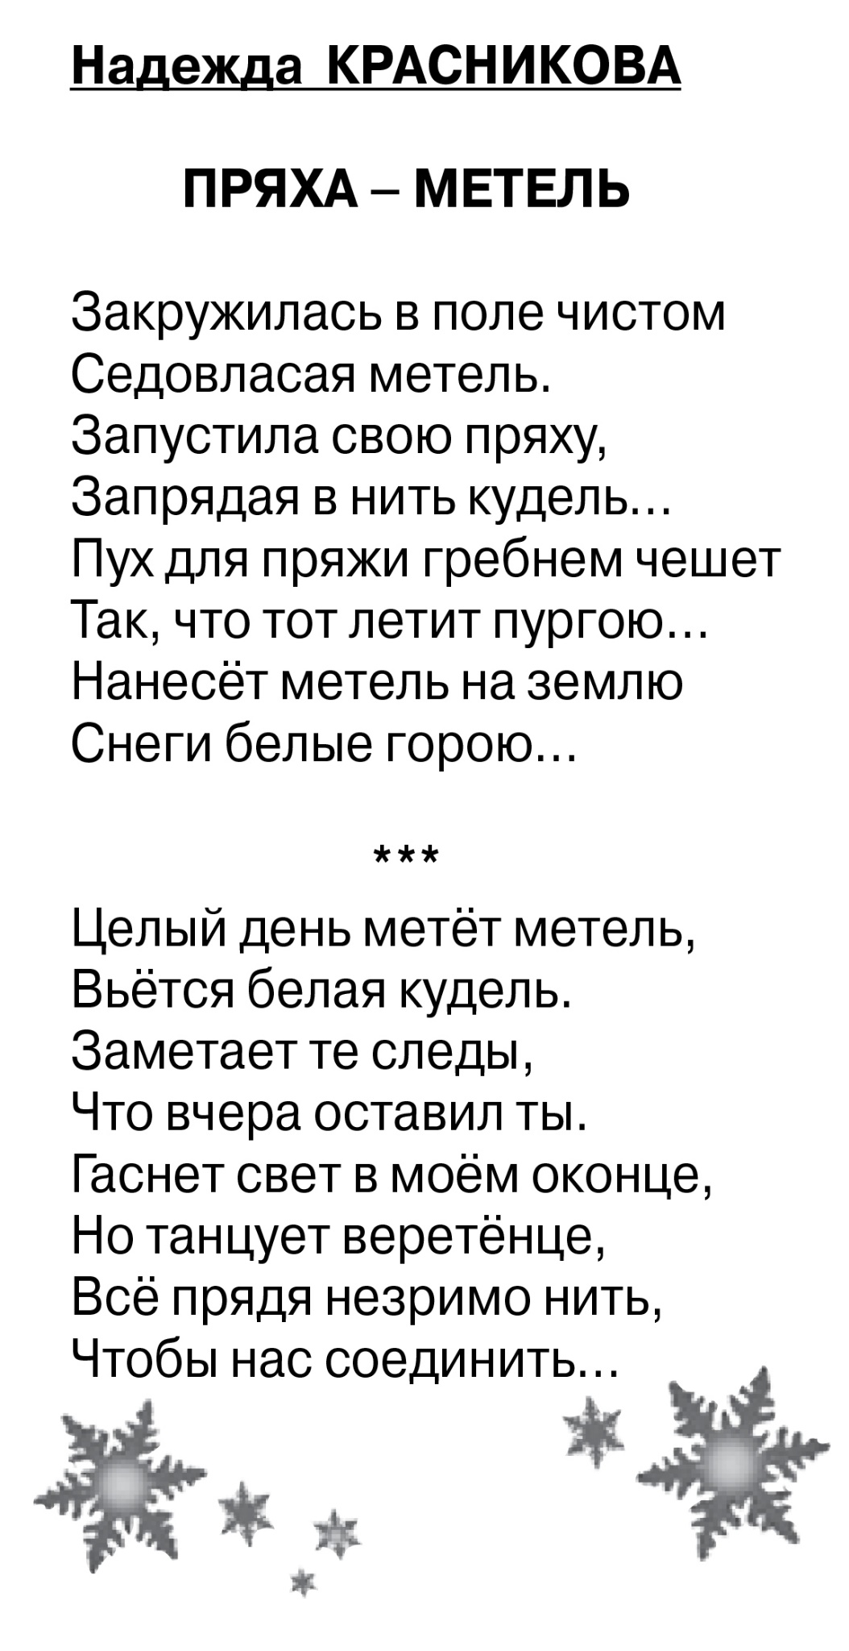
Красникова Н. Пряха-метель [Текст] / Н. Красникова / Российская провинция. - 2019. - 10 января. - С. 17.

